Четвертый тест (IQ)
- Выберите нужную фигуру из четырех пронумерованных
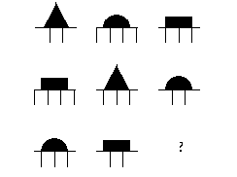
- Вставьте слово, которое служило бы окончанием первого слова и началом второго
ВАМ (...) АМИДА
- Решите анаграммы и исключите лишнее слово
НОЗИБ
ФЕЛЕТОН
АБРЕЗ
ГРИТ
- Вставьте пропущенное слово
СОРГО (ГОРА) САФРА
ВОБЛА (....) ПЬЕСА
- Выберите нужную фигуру из шести пронумерованных
- Вставьте пропущенное число.
- 112 (190) 17
268 ( ) 107
- Вставьте пропущенные числа
5 | 7 | 10 | 14 | ?
8 | 10 | 13 | 17 | ?
- Вставьте пропущенное число
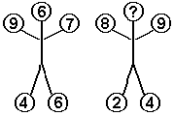
- Вставьте пропущенное число
6 9 ? 24 36
- Исключите лишнее слово
ЗГЛА
ААМГУБ
НАМГЕРПЕТ
АППРУИС

- Вставьте недостающие буквы
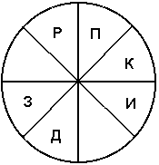
- Выберите нужную фигуру из шести пронумерованных
- Вставьте пропущенную букву
Т П Л Ж ?
- Выберите нужную фигуру из шести пронумерованных
- Вставьте недостающее число
- 16 (96) 12
10 ( ) 15
- Вставьте слово, которое служило бы окончанием первого слова и началом второго
КОНТР (. . .) ИВ
- Вставьте пропущенное число
- 4 1 2
- 2 6 3
3 2 ?
- Выберите нужную фигуру из шести пронумерованных

- Вставьте недостающее число
2 5 26 ?
- Выберите нужную фигуру из шести пронумерованных
- Вставьте слово, которое служило бы окончанием первого слова и началом второго
У (. . .) ОВА
- Вставьте пропущенное число
41 (28) 27
83 ( ) 65
- Вставьте пропущенное слово
ШКВАЛ (КЛОК) ОСОКА
ОЛОВО (. . . .) СЕТКА
- Выберите нужную фигурку из шести пронумерованных
- Вставьте слово, которое означало бы то же, что и слова стоящие вне скобок
СОБАКА (. . . . . ) КОЖА
- Вставьте пропущенную букву
А Г Ж
Ж К О
О У ?
- Исключите лишнее слово
РОНТ
СУЛТ
ЛОРКЕС
КОУРС
- Вставьте пропущенное слово
РОСТ (ОРЕЛ) ЛЕСС
НЕБО (. . . . ) ТОГА
- Вставьте пропущенные буквы
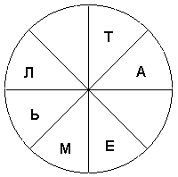
- Вставьте пропущенное число
65 35 17 ?
- Выберите нужную фигуру из шести пронумерованных
- Вставьте слово, которое означало бы то же, что и слова, стоящие вне скобок
ДОЛЖНОСТЬ (…) ВОЗДЕРЖАНИЕ ОТ ПИЩИ
- Вставьте слово, которое означало бы то же, что и слова стоящие вне скобок
ШУМ (……) БОЛЬШОЕ РЕШЕТО
- Исключите лишнее слово
КРУА
АЫБР
ЯЫКЗ
ДУЛЖЕКО
ВКЕО
- Вставьте пропущенное слово
СТВОР (ТРУД) ДУША
ОСТОВ (....) ТЕМП
- Выберите нужную фигурку из шести пронумерованных
- Выберите нужную фигурку из шести пронумерованных
- Вставьте пропущенное слово
КРАЙ (КЛЕЙ) ШЛЕЯ
СОВА (....) ПЕРЛ
- Вставьте пропущенное число и пропущенную букву
4 | E | 11 | ?
B | 7 | И | ?
- Вставьте пропущенное число
8 8 6 2 ?

